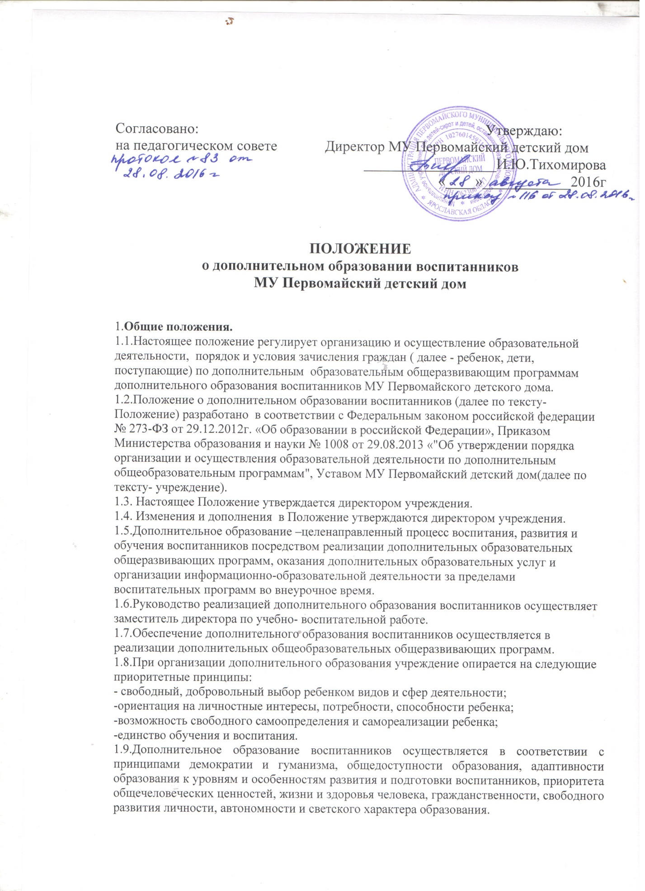

2.​ Цели и направления дополнительного образования воспитанников

2.1.Учреждение осуществляет дополнительное образование воспитанников в целях обеспечения их устойчивого личностного роста, стимулирования и развития творческой и социальной активности, наиболее полной самореализации воспитанников, реализации их склонностей и интересов, формирования духовно богатой, свободной, физически здоровой, творчески мыслящей личности, ориентированной на высокие нравственные ценности.
2.2. Дополнительное образование в учреждении осуществляется по следующим направлениям:
​​ -художественно-эстетическое

3.​ Организация деятельности по реализации дополнительных общеобразовательных общеразвивающих программ в МУ Первомайский детский дом

3.1.Количество дополнительных общеобразовательных общеразвивающих программ, их перечень, направления утверждаются приказом директора учреждения на каждый учебный год;
3.2.Организация дополнительного образования регламентируется Штатным расписанием, календарным учебным графиком, санитарно-эпидемиологическими требованиями к организации образовательного процесса;
3.3 Дополнительные общеобразовательные общеразвивающие программы могут быть одной тематической направленности или комплексными (интегрированными);
3.4 Педагогические работники дополнительного образования при разработке программы методической основой могут использовать примерные (рекомендованные Министерством образования РФ) программы
3.5.Содержание дополнительной общеобразовательной общеразвивающей программы обновляется педагогом ежегодно с учётом развития науки, техники, культуры, экономики, технологий и социальной сферы;
3.6.Содержание дополнительной общеобразовательной общеразвивающей программы, формы и методы ее реализации, численный и возрастной состав объединения определяются педагогом самостоятельно, исходя из образовательных и воспитательных задач, психолого-педагогической целесообразности, санитарно-гигиенических норм, материально-технических условий, что отражается в пояснительной записке к программе;
3.7.Запись воспитанников на дополнительную общеобразовательную общеразвивающую программу осуществляется педагогами дополнительного образования;
3.8.Освоение дополнительных общеобразовательных общеразвивающих программ осуществляется только в очной форме;
3.9. Занятия, направленность которых предусматривает трудовую деятельность, организуются и проводятся в соответствии с санитарно-эпидемиологическими требованиями к безопасности условий труда работников, не достигших 18-летнего возраста;
3.10. Педагог самостоятелен в выборе системы критериев деятельности воспитанников. Могут быть использованы следующие формы контроля: тесты, опросы, зачеты, собеседования, доклады, рефераты, выступления на конкурсах, выставках, конференциях, концертах, публикации и другие. В соответствии с программой педагог может использовать различные формы образовательно-воспитательной деятельности: аудиторные занятия, практикумы, экскурсии, концерты, выставки и др.;
3.11. Для реализации комплексных программ могут бать привлечены два и более педагогов;
3.12. Каждый воспитанник имеет право заниматься в программах разной направленности, а также изменять направления обучения в течение учебного года;
3.13. Занятия по дополнительным общеобразовательным общеразвивающим программам проводятся по графику занятий, который утверждается в начале учебного года директором Учреждения с учетом определения наиболее благоприятного режима труда и отдыха воспитанников. В период школьных каникул занятия могут проводиться по специальному расписанию.
3.14. Учебный год в дополнительном образовании Учреждения начинается 1 сентября и завершается 31 мая. В период зимних каникул с 29 декабря по 10 января занятия по дополнительным общеобразовательным общеразвивающим программам не проводятся.
3.15. В каникулярное время педагог дополнительного образования проводит массовые мероприятия в рамках всего Учреждения согласно программе воспитания и плану жизнедеятельности Учреждения в дни каникул.
3.16.Расписание занятий по реализации дополнительных общеобразовательных общеразвивающих программам составляется с учетом того, что занятия являются дополнительной нагрузкой к обязательной учебной работе детей и подростков в общеобразовательной школе.
3.17. Каждый вновь поступивший в Учреждение воспитанник становится участником занятий по любой дополнительной общеобразовательной общеразвивающей программе по собственному интересу, либо по рекомендации специалистов дополнительного образования, коррекционной службы.
3.18. Каждый воспитанник имеет право в течение года менять дополнительную общеобразовательную общеразвивающую программу дополнительного образования по желанию.
3.19. Между занятиями по дополнительным общеобразовательным общеразвивающим программам установлен 10-минутный перерыв для отдыха.
3.20. Начало занятий по дополнительным общеобразовательным общеразвивающим программам должно быть не ранее 8.00 ч, а их окончание – до 20.00.
3.21. Занятия воспитанников по дополнительным общеобразовательным общеразвивающим программам могут проводиться в любой день недели, включая воскресные и каникулы.
3.22. Продолжительность одного учебного занятия по дополнительной общеобразовательной общеразвивающей программе составляет 45 минут, для детей с ОВЗ 30 минут.
3.23. Занятость воспитанников по дополнительным общеобразовательным общеразвивающим программам в учебные дни, как правило, не должна превышать 2 часов, в выходные и каникулярные дни — 3 часа. После 45 мин. занятий необходимо устраивать перерыв длительностью не менее 10 мин. для отдыха детей и проветривания помещений.
Рекомендуемый режим занятий по дополнительным общеобразовательным общеразвивающим программам:
NN п/п | Направленность дополнительных общеобразовательных общеразвивающих программ | Число занятий в неделю | Число и продолжительность занятий в день
1 | Художественно-эстетическая | 2-3 | 2-3 по 45 мин.;  (дети с ОВЗ 30 мин.)
1.1. | Объединения изобразительного и декоративно-прикладного искусства | 2-3 | 2-4 по 45 мин.;  (дети с ОВЗ 30 мин.)
3.24. Наполняемость группы занимающейся по дополнительной общеобразовательной общеразвивающей программе детского дома допускается до 6 воспитанников, что обусловлено особенностями психического и соматического здоровья детей-сирот. Педагог дополнительного образования планирует и проводит индивидуальные занятия с воспитанниками, включая их в расписание.
3.25. Занятия с использованием компьютерной техники организуются в соответствии с гигиеническими требованиями к персональным электронно-вычислительным машинам и организации работы.
3.26. Занятия по дополнительным общеобразовательным общеразвивающим программам проводятся на бесплатной основе.
3.27. Обучение по дополнительным общеобразовательным общеразвивающим программам осуществляется на русском языке

4.​ Права и обязанности участников процесса дополнительного образования воспитанников.

4.1.Участниками процесса дополнительного образования являются: воспитанники, изъявившие желание получить дополнительное образование, педагогические работники, занятые в оказании дополнительных образовательных услуг, законные представители детей
4.2. Воспитанники имеют право на:
4.2.1. Получение дополнительных образовательных услуг, предоставляемых учреждением;
4.2.2. Выбор направления дополнительного образования;
4.2.3. Уважение своего человеческого достоинства;
4.2.4. Свободное выражение собственных взглядов, мнений и убеждений.
4.3. Воспитанники обязаны:
4.3.1. Посещать занятия в рамках дополнительного образования согласно расписанию;
4.3.2. Бережно относиться к имуществу учреждения;
4.3.3. Уважать честь и достоинство других участников образовательного процесса;
4.3.4. Соблюдать Устав и локальные акты учреждения.
4.4. Принуждение воспитанников к вступлению в общественные, общественно-политические организации (объединения), движения, партии, а также принудительное привлечение их к деятельности этих организаций и к участию в агитационных кампаниях и политических акциях не допускается.
4.5. Педагоги дополнительного образования имеют право:
4.5.1. На свободу выбора и использования программ, методик обучения и воспитания, учебных пособий и материалов;
4.5.2. Самостоятельно разрабатывать дополнительные общеобразовательные общеразвивающие программы;
4.5.3. На защиту своей профессиональной чести и достоинства.
4.6. Педагог дополнительного образования обязан:
4.6.1 Обеспечить получение воспитанниками знаний, умений и навыков в соответствии с программой по своему направлению дополнительного образования;
4.6.2. Повышать уровень профессионального мастерства;
4.6.3. Строить свою работу с учётом индивидуальных особенностей воспитанников;
4.6.4.Содействовать охране здоровья, признанию и соблюдению прав и интересов воспитанников;
4.6.5. Выполнять должностные обязанности, Устав и локальные акты учреждения.
4.7.Законные представители детей.
4.7.1.имеют право
- на ознакомление с ходом и содержанием образовательного процесса;
-защищать законные права и интересы ребенка;
-знакомиться с Уставом учреждения и другими документами, реглламентирующими образовательный процесс;
- оказывать материальную и иную помощь ребенку
4.7.2 обязаны
Выполнять требования соглашения.
5.Правила приема детей в группы на обучение по дополнительным общеобразовательным общеразвивающим программам.
5.1.Учреждение обеспечивает получение воспитанниками дополнительного образования.
5.2.Воспитанники,поступившие в Учреждение на воспитание и полное государственное обеспечение на основании Постановлений Главы администрации муниципального района Ярославской области или по соглашению между законными представителями, усыновителями либо опекунами (попечителями), организацией для детей - сирот и детей, оставшихся без попечения родителей, и органом опеки и попечительства о временном пребывании ребенка в организации для детей - сирот и детей, оставшихся без попечения родителей. зачисляются на программу дополнительного образования в Учреждении с 01 сентября по 30 мая учебного года.
5.3.При приёме детей в Учреждение обеспечивается соблюдение прав граждан в области образования, установленных законодательством Российской Федерации.
5.4.При приёме детей с ограниченными возможностями здоровья Учреждение обязано обеспечить необходимые специальные условия для организации обучения детей по адаптированной образовательной программе:
-коррекционно - развивающую направленность воспитания и обучения, способствующую как общему развитию ребенка, так и компенсации индивидуальных недостатков развития;
- организацию образовательного процесса с учетом особых образовательных потребностей ребенка с ОВЗ, выявленных в процессе специального психолого-педагогического изучения особенностей развития ребенка, его компетенций;
- создание особой образовательной среды и психологического микроклимата в группе с учетом особенностей здоровья ребенка и функционального состояния его нервной системы;
-«пошаговое» предъявление материала, дозирование помощи взрослого, использование специальных методов, приемов и средств, способствующих достижению минимально возможного уровня, позволяющего действовать ребенку самостоятельно;
- проведение непрерывного мониторинга развития ребенка и качества освоения адаптированной основной образовательной программы ОВЗ в специально созданных условиях;
5.5. Зачисление ребенка на программы дополнительного образования оформляется распорядительным актом Учреждения.
5.6. При приёме ребенка в Учреждение по соглашению последнее обязано ознакомить родителей (законных представителей) ребёнка, поступившего по соглашению со следующими документами Учреждения: настоящим Положением о дополнительном образовании воспитанников МУ Первомайский детский , Уставом учреждения, лицензией на осуществление образовательной деятельности и другими документами, регламентирующими организацию и осуществление образовательной деятельности, Подпись законные родители ставят в соглашении при передаче ребенка.

6. Отчисление воспитанников.
6.1. Отчисление воспитанников из состава обучающихся по дополнительным общеобразовательным общеразвивающим программам производится:
- по заявлению законных представителей детей, в случае окончания срока соглашения либо досрочного его расторжения;
-в связи с переводом в другое учреждение;
- по желанию воспитанника;
-в случае отчисления воспитанника из учреждения.
6.2. Отчисление воспитанника из состава обучающихся по дополнительным общеобразовательным общеразвивающим программам оформляется приказом директора.
7. Заключительные положения.
7.1. Вопросы, не урегулированные настоящим Положением, решаются на основании действующего законодательства Российской Федерации.
7.2. Любые изменения и дополнения в настоящее Положение утверждаются директором МУ Первомайский детский дом.

